Llamado Inscripción aspirantes con nivel a cursos de idioma inglés/ portugués
Ciclo lectivo 2023
El 9 de marzo ,único día, del corriente año en el horario de 7 a 17 horas el Instituto Provincial de Idiomas Ushuaia abre inscripción para completar cursos de idioma inglés / portugués postulantes con conocimientos en el nivel de idioma al que se inscribe.
La inscripción se hará a través del formulario google form el cual se habilitará ese mismo día.
- Los/as interesados/as DEBERAN tener estudios previos del idioma al que se inscribe, por ejemplo: estudios en institutos de idiomas o profesor/a particular, autodidacta, colegios bilingües o carga horaria en idiomas + 10 horas semanales, escuelas públicas y escuelas públicas de gestión privada en general.

- Adultos/as con conocimientos de idioma inglés y portugués: podrán inscribirse a ambos idiomas.

- El sorteo para rendir examen se realizará en vivo por nuestra página de Facebook “Instituto Provincial de Idiomas Ushuaia” a las 18 horas del 9 de marzo, 2023 utilizando la aplicación “App sorteos” https://app-sorteos.com/es/apps/sorteados.

- Una vez finalizada la inscripción, chequeada la información y que todos los datos sean correctos se procederá a citar vía email a la dirección que han completado en el formulario a los/as candidatos/as por orden de sorteo según vacantes disponibles.
- Las vacantes son: CONDICIONALES se otorgarán luego de que el/la aspirante rinda el examen de nivelación y todos los datos ingresados sean correctos.
- Examen obligatorio : ESCRITO Y ORAL-

- A tener en cuenta:

- La asistencia al examen es obligatoria. No se asignará otro día para hacer los exámenes.

- De ser inferior/superior al nivel que se inscribió la Institución no tendrá la obligación de otorgarle la vacante.
- De otorgarle la vacante los mismos serán en los días y horarios al que se ha inscripto sin posibilidad de cambio.
- Una vez completado el formulario recibirán un mail de confirmación de inscripción.
- De salir sorteado/a la vacante es intransferible a otra persona.

Ofrecimiento de vacantes en los siguientes niveles y horarios:

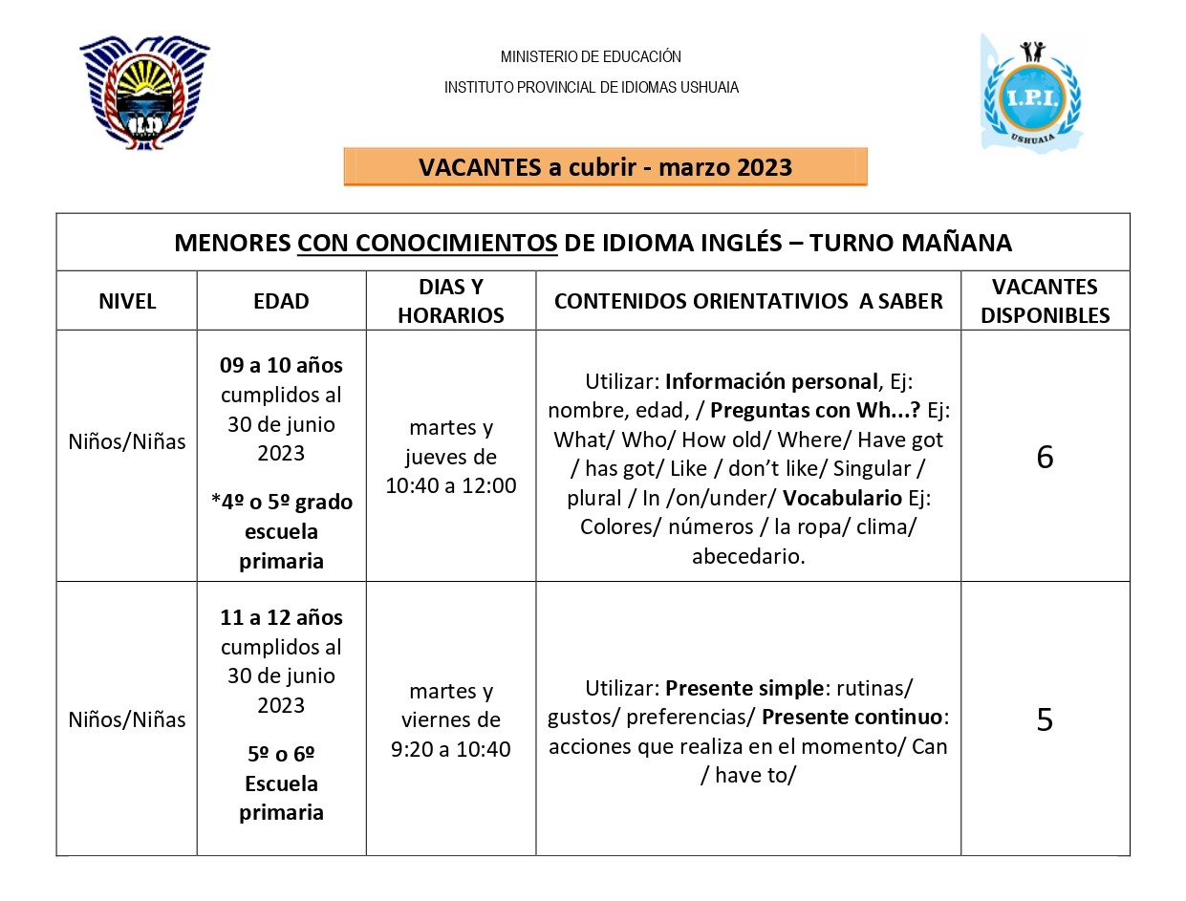

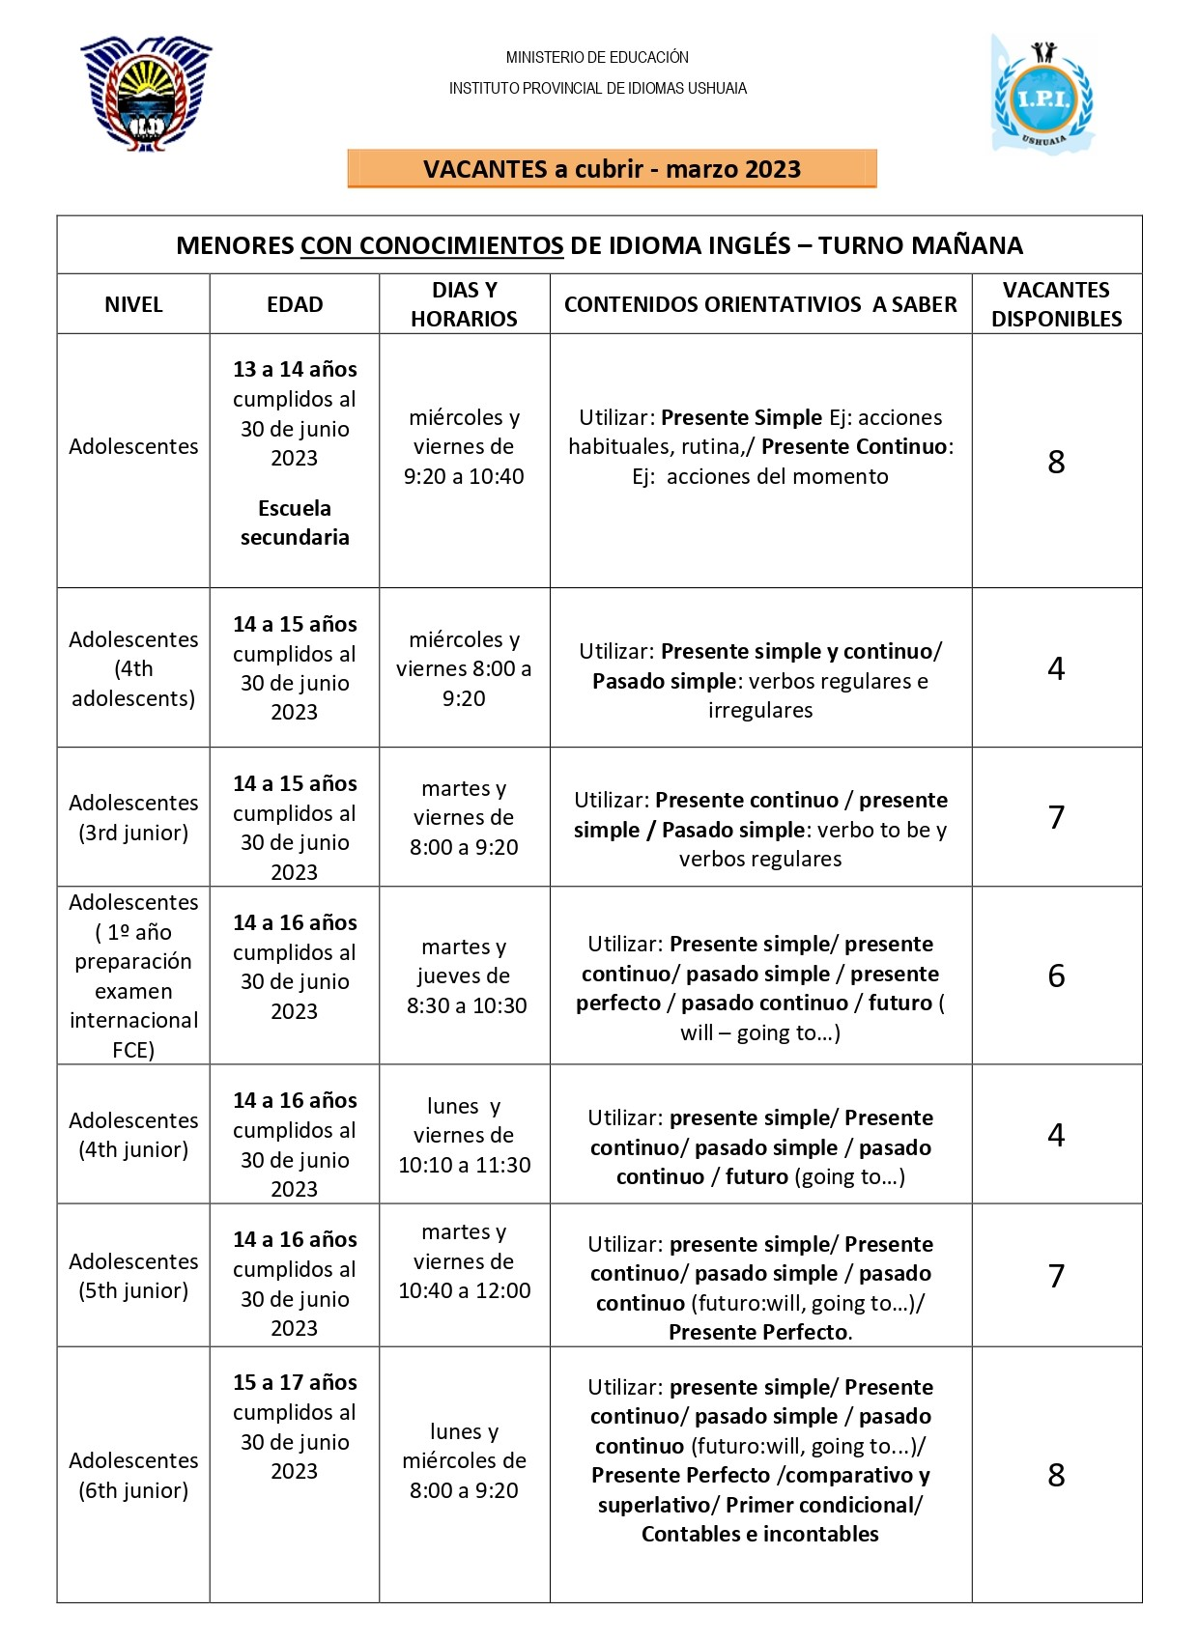

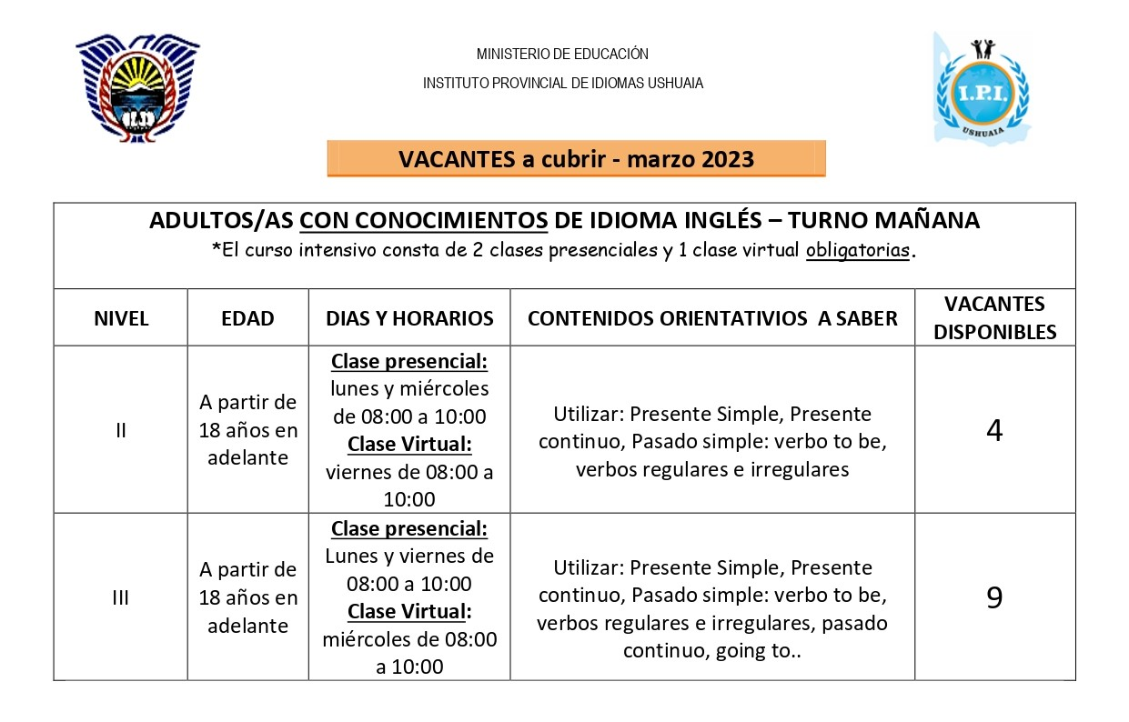
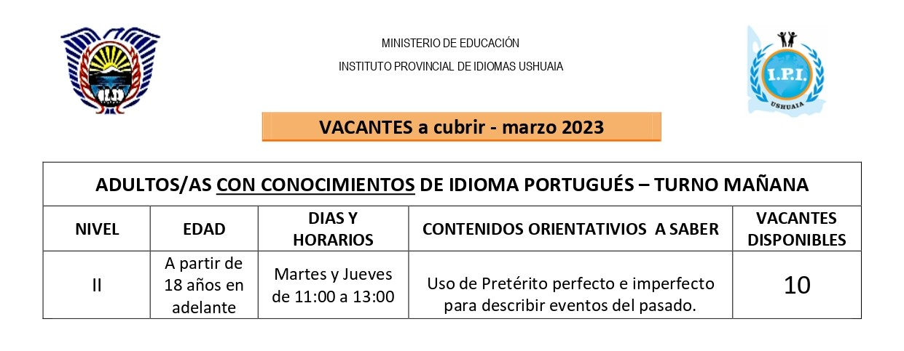
- Link de inscripción para ADULTOS: https://forms.gle/pmpQLiW9HoAf5HuF7

- Link de inscripción para MENORES: https://forms.gle/LEiCUB5pqs12TPMT7

